Hva kjennetegner vitenskapelig kunnskap:

* Basert på empiri/ data fra virkeligheten
* Bruke anerkjente analysemetoder
* Etterprøvbart, kan repeteres; derfor skal man bruke anerkjente analysemetoder
* Baseres på teoriforståelse
* Ydmyk holdning. «Antatte sannheter inntil videre» (kan endres med tiden, tidligere konklusjoner kan ha vært feil)

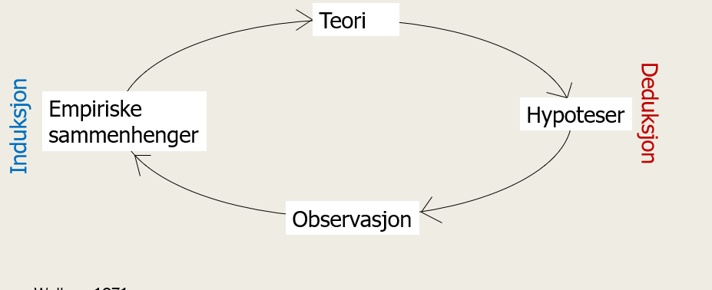

* Induktiv: inn å observere
* Deduktiv: tankene («D» for «De store tenkerne»)

Forskningsprosessen:

* Ide, problemstillinger og strategi og design sees på som forberedelsesfasen
* 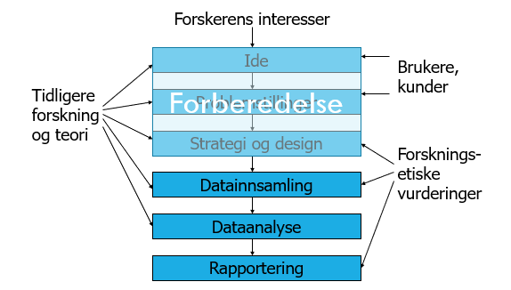
* Datainnsamling (kvalitativ vs kvantitativ)
* Dataanalyse
* Rapportering

Problemstilling:

* Tydelige problemstillinger; ikke hva for åpne og vide problemstilling, konsentrer deg om det du skal finne svaret på.
* Angir de spørsmålene som undersøkelsen forventes svar på
* Legger premisser for utvalgsstørrelse og rekruttering…
* F.eks. hvor mange som droppa ut av studie ila. Covid 19. bruk kvantitativ undersøkelse for å finne antall/ prosent dropouts. Bruk så kvalitativ undersøkelse for å finne ut av hva grunnen til dropout var.
* …

Innholdet i en undersøkelse:

* Enhetene i undersøkelsen
* Variablene/ begrepene i undersøkelsen (hvem eller hva som blir målt)
* Verdiene i undersøkelsen

DESIGN

Strategi og designvalg:

* Kvantitativ strategi og kvalitativ strategi